**Temat tygodnia: Co robimy w wolnym czasie?**

**Czwartek (02.12.2021r.)**

1. **Posłuchajcie uważnie fragmentu wiersza A. Nosalskiego *„O dwunastu braciach”-(*wprowadzenie nazwy miesiąca grudzień). Rodzic czyta wiersz.**

*Przybywa grudzień,  
z braci ostatni,   
by drzewom białe nałożyć czapki,  
pola otulić  
kołdrą śniegową,  
nim mroźny styczeń  
nadejdzie znowu.*

Teraz posłuchajcie pytań i odpowiedzcie na nie*.(Rodzic zadaje pytania do wiersza*):

- Jak nazywa się miesiąc, który się rozpoczął?

- jak nazywa się miesiąc, który jest przed grudniem? (dzieci 6,7-letnie)

- Jaki miesiąc będzie po nim?

- co robi grudzień?

1. **Utrwalenie nazw miesięcy. Usiądźcie z rodzicami na podłodze lub przy stole/biurku. Przygotujcie: klocki, kredki oraz 4 kartoniki lub kredki lub klocki w 4 kolorach (biały, pomarańczowy/czerwony/brązowy, żółty, zielony)**

* Dziecko wspólnie z rodzicem wymieniają nazwy miesięcy i układają przed sobą przy każdej wypowiadanej nazwie jeden klocek/kredkę; liczą klocki; określają, ile miesięcy ma rok. Dzieci 6-7 letnie: próbują samodzielnie.
* Rodzic pomaga określić dziecku, które miesiące związane są z poszczególnymi porami roku: grudzień, styczeń, luty- miesiące zimowe; marzec, kwiecień, maj- miesiące wiosenne; czerwie, lipiec, sierpień- letnie; wrzesień, październik, listopad- jesienne.
* Przeliczają i określają, ile jest miesięcy w każdej porze roku.
* Rodzic przygotowuje 4 kartki w 4 kolorach, Dziecko wybiera spośród nich te, które charakteryzują poszczególne pory roku. Np. biel- zima, zielone- wiosna, żółte-lato, czerwone /brązowa/ pomarańczowa- jesień.
* Dziecko określa aktualną porę roku; nazywają porę roku, która występowała przed wiosną i tę, która nadejdzie po niej.
* Dziecko podaje nazwę obecnego miesiąca. Wspólnie z rodzicem określają, w jakim miesiącu jest Dzień Matki(maj), a w jakim- Dzień Dziecka(czerwiec).
* Dzieci 6-7 letnie: Określają, którym z kolei miesiącem jest miesiąc wymieniony przez rodzica, np. luty- drugim, czerwiec- szóstym, wrzesień- dziewiątym. (ułożone kredki/klocki mogą pomóc)
* Dzieci 6-7 letnie: Nazywa określane przez rodzica miesiące, np. Czwartym miesiącem w roku jest…(kwiecień); Siódmym miesiącem w roku jest…(lipiec). (ułożone kredki/klocki mogą pomóc)

1. **A teraz czas się poruszać. Zapraszam do zabawy przy piosence *Tańce Połamańce***

[**Piosenki dla dzieci. Spoko Loko - Tańce Połamańce - Bing video**](https://www.bing.com/videos/search?q=you+tube+%c4%87wiczenia+dla+dzieci&ru=%2fsearch%3fq%3dyou%2btube%2b%25C4%2587wiczenia%2bdla%2bdzieci%26FORM%3dR5FD7&view=detail&mid=A808DDED30F98F980E9BA808DDED30F98F980E9B&&mmscn=vwrc&FORM=VDRVRV)

**😊Jeśli ktoś jest chętny zapraszam do wykonania kart pracy 😊**

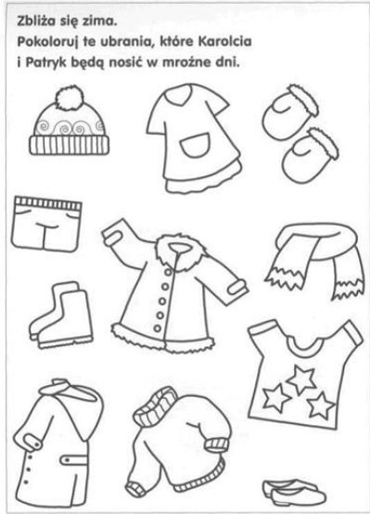

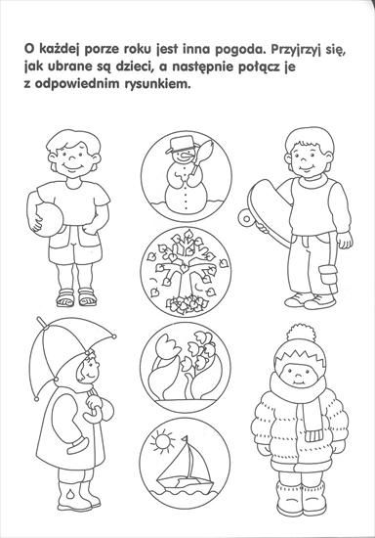

**W kwadracie po prawej stronie narysuj taką samą figurę jaka jest w kwadracie po lewej stronie.**

